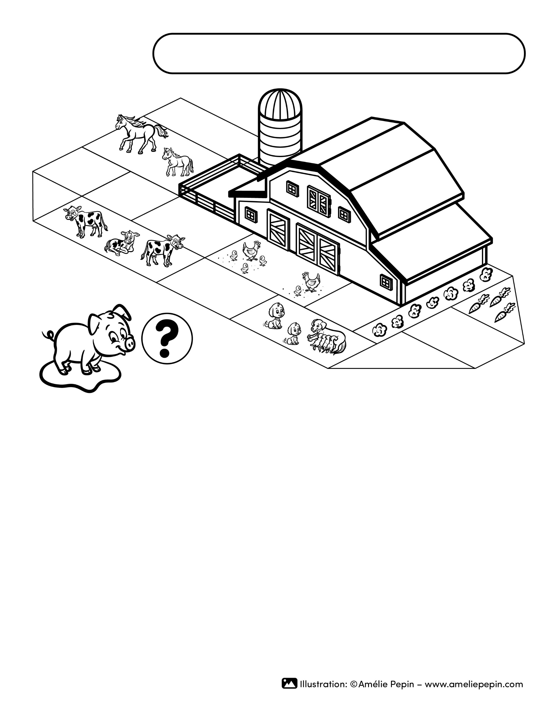
Titre / Title
Texte / Text
I
H
G
F
E
D
C
B
A
Prénom / Name :

